鄂尔多斯市公共资源电子交易平台
矿权竞买人操作手册

目 录
一. 矿权交易 1
1.1. 矿权竞买人 1
1.1.1. 基本信息 1
1.1.2. 标的报名 2
1.1.3. 标的报价 3
1.1.4. 成交确认书备案 4

矿权交易

矿权竞买人

基本信息
矿业权竞买人在网上申请登录帐号、密码，凭帐号密码登陆会员系统后可在线编辑竞买人基本信息，保存后即可，不需要提交审核
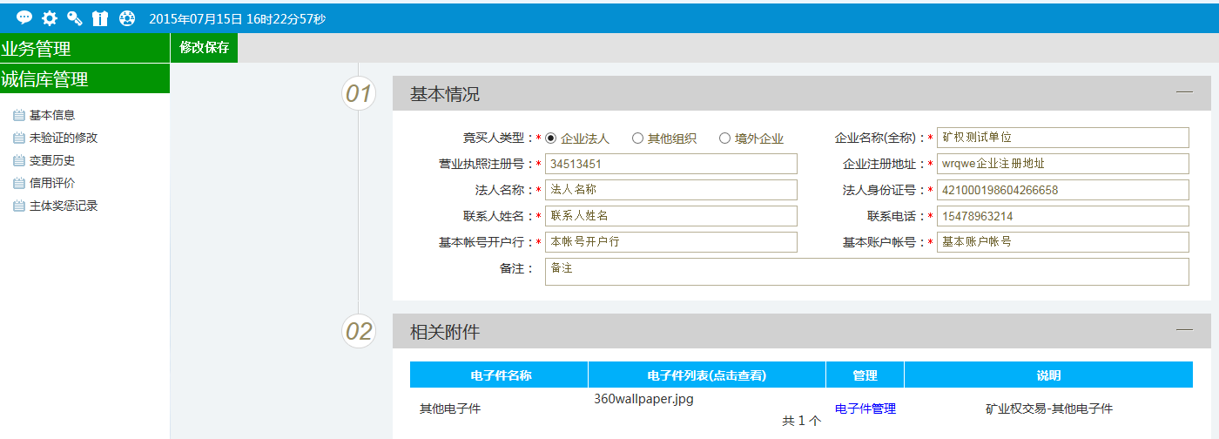

标的报名
点击标的报名菜单，显示相关报名信息
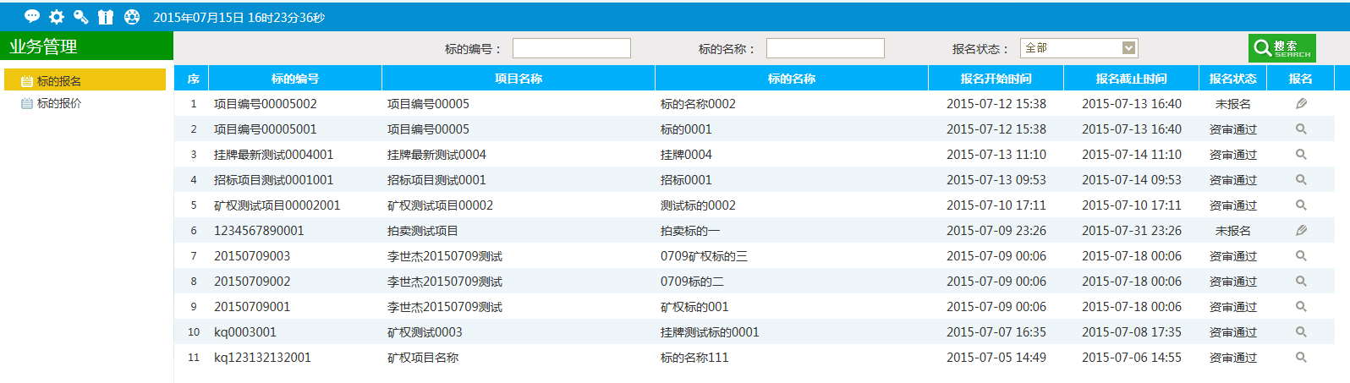
点击进行报名操作
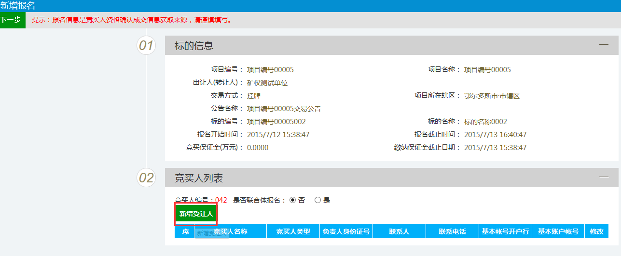
点击进行相关受让人信息填写，填写完成后点击
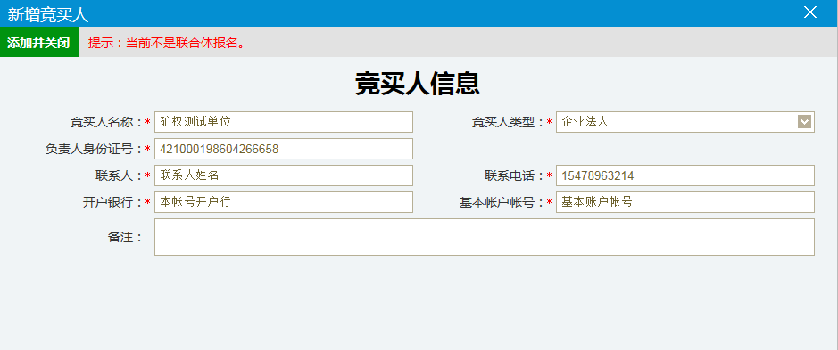
添加成功后点击上传扫描件
1报名详细-附件信息—法人
电子件名称 | 电子件列表(点击查看) | 说明
竞买申请书* |  | 原件扫描件
竞买保证书* |  | 原件扫描件
竞买企业营业执照* |  | 原件扫描件
竞买企业法人身份证明* |  | 原件扫描件
资信证明* |  | 原件扫描件
授权委托书 |  | 原件扫描件
委托代理人身份证明 |  | 原件扫描件
3报名详细-附件信息—其他组织
电子件名称 | 电子件列表(点击查看) | 说明
竞买申请书* |  | 原件扫描件
竞买保证书* |  | 原件扫描件
组织合法存在的证照* |  | 原件扫描件
负责人身份证明* |  | 原件扫描件
资信证明* |  | 原件扫描件
授权委托书 |  | 原件扫描件
委托代理人身份证明 |  | 原件扫描件
3报名详细-附件信息—境外企业
电子件名称 | 电子件列表(点击查看) | 说明
竞买申请书* |  | 原件扫描件
竞买保证书* |  | 原件扫描件
组织合法存在的证照* |  | 原件扫描件
负责人身份证明* |  | 原件扫描件
资信证明* |  | 原件扫描件
授权委托书 |  | 原件扫描件
委托代理人身份证明 |  | 原件扫描件

提交报名信息，由矿权交易中心人员进行审核

标的报价
点击标的报价显示如下界面，可对正在挂牌的项目进行报价，
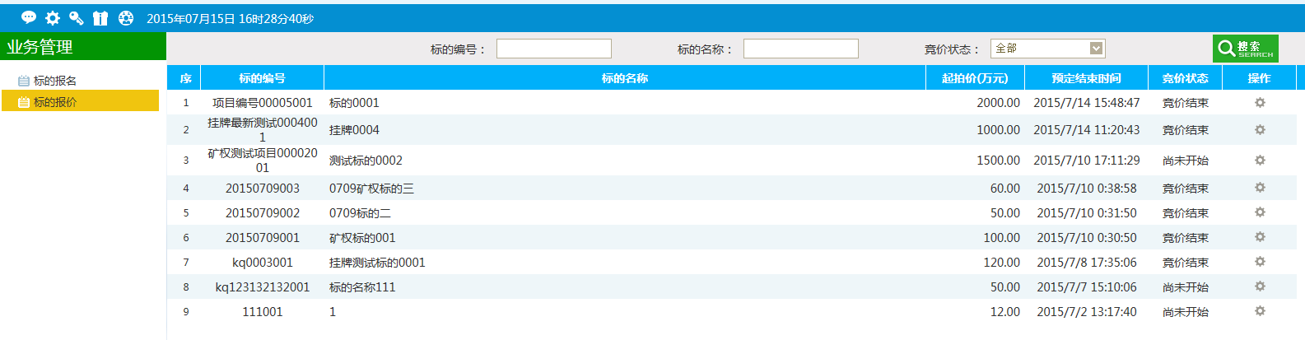
点击打开报价页面，点击相关按钮进行报价

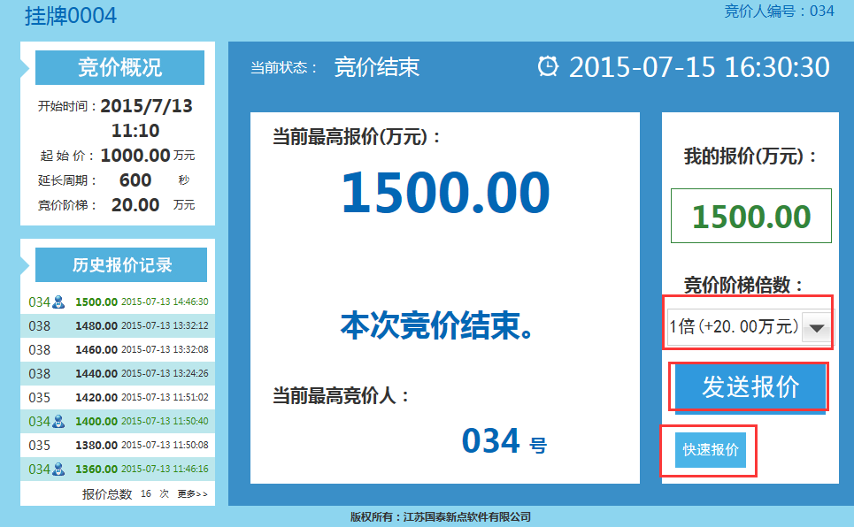

成交确认书备案
只有竞得人才可以进行成交确认书备案操作
点击，挑选相关竞得标的
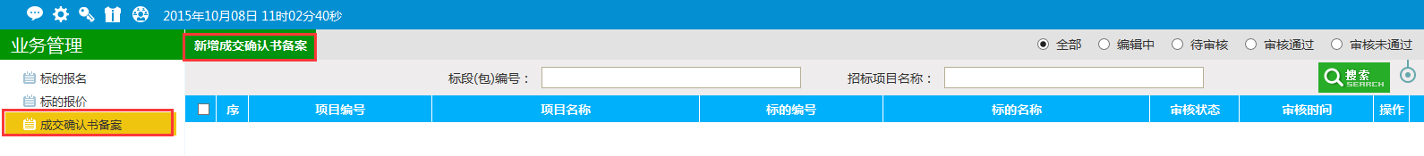
选择后显示如下界面，点击
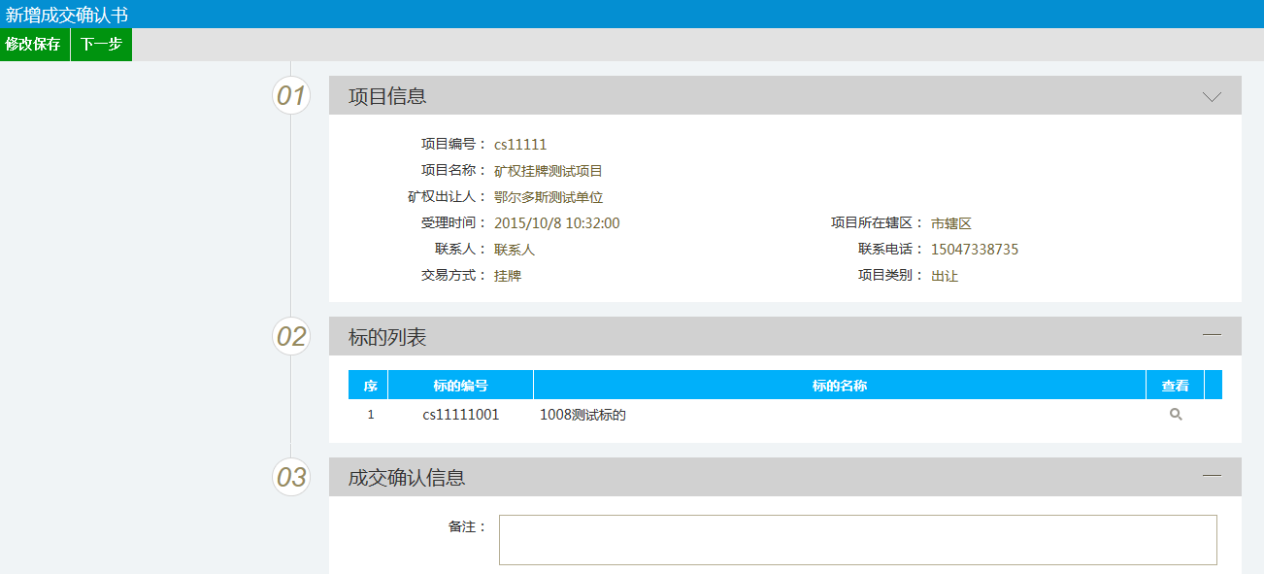
下一步后显示如下界面，点击生成成交确认书，
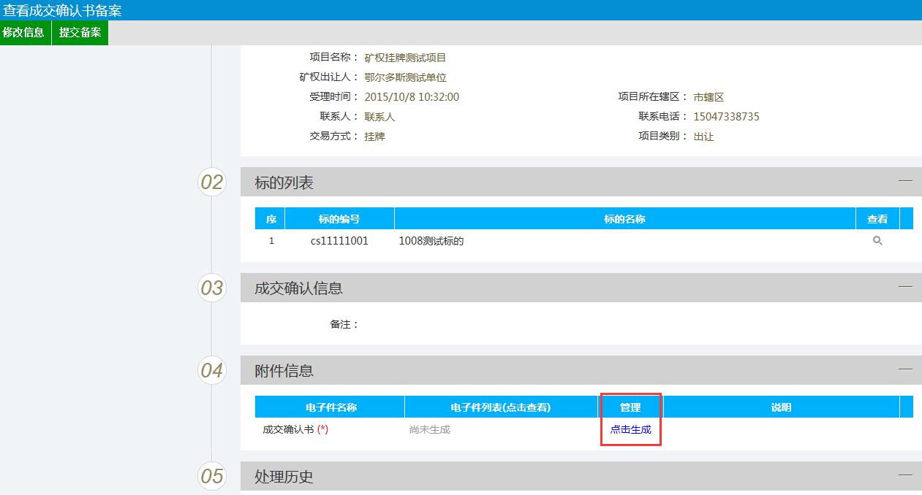
生成成交确认书后需插入CA锁在对应位置进行签章操作，签章保存后推送下一步操作

